

MÔN: CShape
Giảng viên:Đỗ Như Tài
MSSV | Họ tên
3124411321 | Trần Minh Triết

Bài 2. Xuất và nhập chuỗi
Nội dung: Nhập họ tên và hiển thị lời chào người dùng.

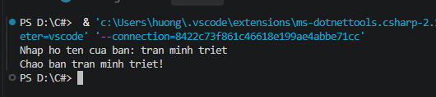
Giải thích: Bài tập giúp làm quen với thao tác nối chuỗi và xuất dữ liệu ra màn hình theo định dạng mong muốn.

Bài 3. Tính x mũ y
Nội dung: Nhập hai số nguyên x và y, tính x^y.
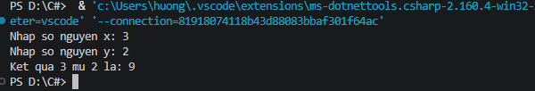
Giải thích: Chương trình sử dụng hàm Math.Pow(x, y) để tính lũy thừa của một số.

Bài 4. Kiểm tra dữ liệu nhập
Nội dung: Thực hiện lại bài 3 nhưng phải kiểm tra dữ liệu nhập vào có phải số nguyên hay không.
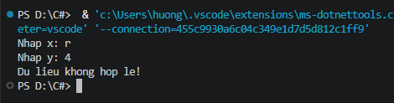
Giải thích: Sử dụng int.TryParse() để kiểm tra dữ liệu nhập từ bàn phím. Nếu dữ liệu không phải số nguyên thì chương trình thông báo lỗi thay vì bị dừng đột ngột.

Bài 5. Menu chức năng
Nội dung

Tạo menu gồm:

Nhập x, y
Tính x^y
Tính căn bậc hai
Thoát
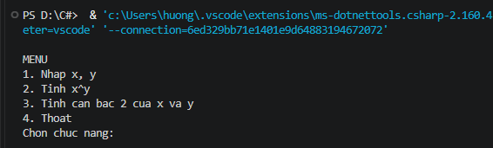
Giải thích: Bài tập sử dụng cấu trúc switch-case kết hợp vòng lặp để xây dựng chương trình theo menu.

III. PHƯƠNG THỨC VÀ THAM SỐ
Bài 6. Tìm số lớn nhất
Nội dung: Xây dựng phương thức trả về giá trị lớn nhất trong ba số nguyên.

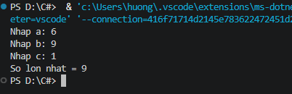

Giaỉ thích: Phương thức nhận ba tham số đầu vào và trả về số lớn nhất bằng câu lệnh return.

Bài 7. Kiểm tra số nguyên tố
Nội dung: Xây dựng phương thức kiểm tra một số có phải số nguyên tố hay không.
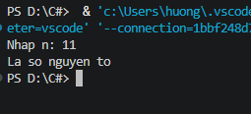
Giải thích: Kiểm tra các ước từ 2 đến căn bậc hai của n. Nếu tồn tại ước số thì không phải số nguyên tố.

Bài 8. Hoán vị hai số dùng ref
Nội dung: Hoán đổi giá trị hai số thực bằng tham số ref.
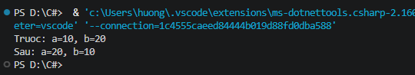
Giải thích: Từ khóa ref cho phép phương thức tác động trực tiếp lên biến được truyền vào.

Bài 9. Tìm Min và Max dùng out
Nội dung: Tìm giá trị lớn nhất và nhỏ nhất của ba số thực bằng tham số out.
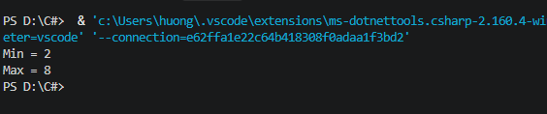
Giải thích: Sử dụng tham số out để trả về đồng thời nhiều kết quả từ một phương thức.

IV. XỬ LÝ CHUỖI
Bài 10. Kiểm tra chuỗi đối xứng
Nội dung: Kiểm tra chuỗi nhập vào có phải chuỗi đối xứng hay không.
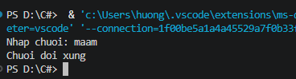
Giải thích: So sánh ký tự ở đầu và cuối chuỗi cho đến giữa chuỗi.

Bài 11. Đảo chuỗi
Nội dung:Trả về chuỗi đảo của một chuỗi.
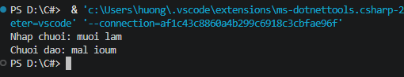
Giải thích:Duyệt chuỗi từ cuối về đầu để tạo chuỗi mới.

Bài 12. Xử lý chuỗi nhiều từ
Nội dung
Chuyển thành chữ thường
Chuyển thành chữ hoa
Đếm số từ
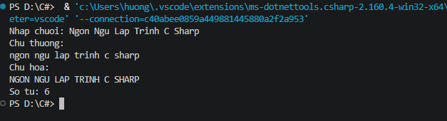

Giải thích: Sử dụng các hàm: C#, ToLower(), ToUpper(), Split() để xử lý chuỗi.

V. XÂY DỰNG LỚP CƠ BẢN
Bài 13. Lớp Sinh Viên
Nội dung
Xây dựng lớp sinh viên gồm:
Mã sinh viên
Họ tên
Địa chỉ
Năm học
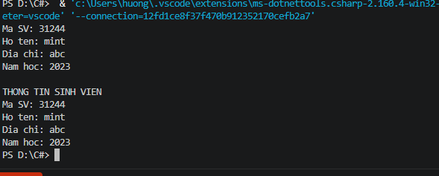
Giải thích: Bài tập giúp làm quen với việc khai báo lớp, thuộc tính, constructor và phương thức nhập xuất dữ liệu.

Bài 14. Tính lương nhân viên
Nội dung
Nhập:
Họ tên
Mức lương
Số ngày vắng
Lương thực nhận:Luong = LuongCoBan - SoNgayVang * 100000
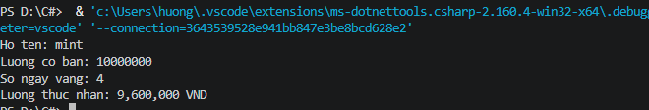
Giải thích: Mỗi ngày nghỉ bị trừ 100.000 VNĐ theo yêu cầu đề bài.

VI. MẢNG VÀ ARRAYLIST
Bài 15. Xử lý mảng số nguyên
Nội dung
Thực hiện:
Nhập mảng
Xuất mảng
Tìm phần tử lớn nhất
Tìm phần tử nhỏ nhất
Tạo mảng số nguyên tố
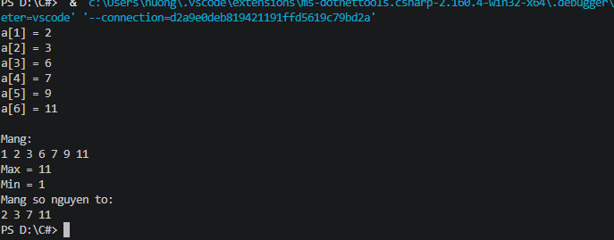
Giải thích: Sử dụng vòng lặp duyệt toàn bộ mảng để tìm giá trị lớn nhất và nhỏ nhất, đồng thời kết hợp hàm kiểm tra số nguyên tố.

Bài 16. Sắp xếp mảng họ tên
Nội dung: Nhập mảng họ tên và sắp xếp tăng dần.
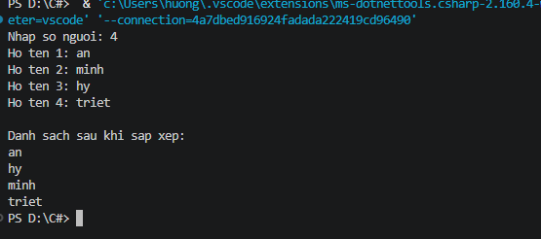
Giải thích: Sử dụng hàm C#, Array.Sort() để sắp xếp chuỗi theo thứ tự bảng chữ cái.

Bài 17. Mảng 2 chiều ngẫu nhiên
Nội dung
Sinh mảng A[n,m] trong đoạn [10,100]
In mảng
Tách mảng chẵn
Tách mảng lẻ
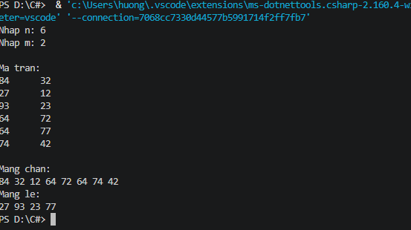
Giải thích: Sử dụng lớp Random để sinh số ngẫu nhiên và duyệt ma trận bằng hai vòng lặp lồng nhau để phân loại số chẵn và số lẻ.

